Monsieur Emile LARDIN son époux,
Nancy et Delphine ses filles,
Grégory et Danny ses beaux-fils,
Ashley, Lyndsey, Lena, Lola, Nathan, Benjamin et Simon
ses petits-enfants,

Et les familles apparentées ont la profonde tristesse de vous faire part du décès de
Madame Paulette DE WILDE
Epouse de Monsieur Emilie LARDIN
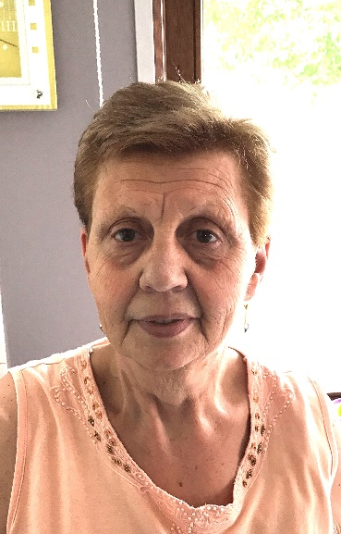

Née le 30 janvier 1953 à Charleroi
Décédée le 02 avril 2023 à Châtelet
Les funérailles religieuses auront lieu ce vendredi 07 avril 2023 au Crématorium de Gilly à 10h30. L’inhumation des cendres se fera au Cimetière de Goutroux vers 14h00.
La défunte repose au funérarium HEREMANS-SCHOTSMANS,
rue de Taillis – Pré 106, 6200 Chatelineau où un dernier hommage peut lui être rendu ces lundi, mercredi et jeudi de 18h00 à 20h00.
La levée du corps aura lieu ce vendredi 07 avril 2023 à 09h45.
Toute l’équipe des funérailles HEREMANS – SCHOTSMANS vous présente ses sincères condoléances.
Ce présent avis tient lieu de faire-part.
Funérailles HEREMANS-SCHOTSMANS
Châtelineau - 071/38.10.80 – 0476/71.10.28
Vos condoléances par e-mail : funerailles-heremans-schotsmans@hotmail.com

